ТОГДА / СЕЙЧАС
Микрорайон «Тунгуч»
42.85292, 74.69143
Тогда · Frunze
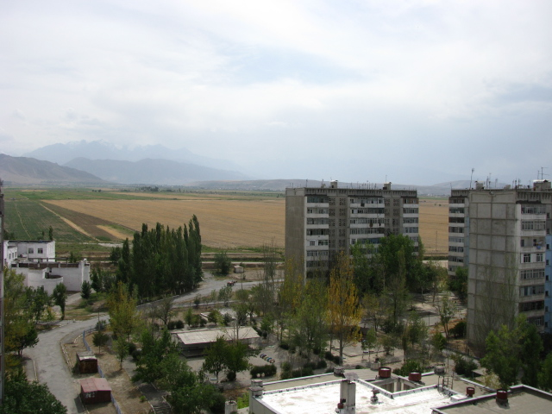
Сейчас · Bishkek


PISHPEK
No information has been found for this period yet
42.85292, 74.69143

Фотография пока не добавлена
ENGLISH
No information has been found for this period yet.

FRUNZE
Microdistrict "Tunguch"
42.85292, 74.69143
Микрорайон «Тунгуч» · Евгения Коровина
ENGLISH Microdistrict "Tunguch"
﻿ Eastern outskirts of the city. Microdistrict Tunguch Eastern outskirts of the city. Microdistrict Tunguch. Photo by Evgeny Korovin.
Source: https://bimap.su/description/frunze/496_Tunguch.txt · BIMAP
Фотографии и материалы принадлежат их авторам; лицензия не указана

BISHKEK
No information has been found for this period yet
42.85292, 74.69143
Современный вид; дата публикации в 2GIS · VENOM FF
ENGLISH
No information has been found for this period yet.
Source: https://2gis.kg/bishkek/geo/15763234351113898/tab/photos · 2GIS
Фотография пользователя 2GIS; права принадлежат автору. Изображение показывается по внешней ссылке на 2GIS.

